Идентифицирующие материалы
Руководство пользователя
«Портал для изучения мнений жителей о территории»

Название регистрируемой программы: | «Портал для изучения мнений жителей о территории»
Правообладатель: | ООО «Институт территориального планирования «Град»
Авторы: | Зенков Александр Александрович, Бунеев Павел Вячеславович, Сынчевский Вадим Вячеславович, Агапов Кирилл Андреевич
Техническая поддержка: | 8 800 505 7376  support@itpgrad.ru  9:00 – 18:00 (GMT +6)

Оглавление
1. Назначение программы 3
2. Техническая поддержка 3
3. Условные обозначения и сокращения 4
4. Требования к квалификации пользователей 5
5. Системные требования 6
6. Порядок использования портала 7
6.1. Переход на портал 7
6.2. Авторизация на портале 7
6.3. Оставить обращение 7
6.4. Просмотр всех предложений и оценка 7

Назначение программы
Программное обеспечение «Портал для изучения мнений жителей о территории» это программное обеспечение, предназначенное для создания интерактивной платформы, которая позволяет изучать мнения жителей и бизнес-сообщества о проектируемой территории. С помощью данного портала пользователи могут создавать формы активности, выражать свое мнение по вопросам градостроительных решений и оценивать мнения других пользователей в режиме онлайн в сети Интернет.
Портал для изучения мнений жителей о территории выполняет следующие функции:
– Создание пользовательского профиля: пользователь может зарегистрироваться на портале через социальные сети;
– Онлайн карта: пользователи могут просматривать электронную карту с подключённым внешним слоем OpenStreetMap в виде подложки (базового слоя), смена доступных подложек (базовых слоев) с возможностью увеличения/уменьшения масштаба и перемещения, а также есть возможность определить географическое местоположение электронного устройства пользователя, подключенного к сети Интернет.
– Категоризация: пользователи могут выбирать нужную им категорию (например: общественные пространства, условия для бизнеса, природный каркас, нужно сохранить и т.д.) и рассказать о проблеме, пожелании, замечании или предложить свой вариант решения;
– Оценка и голосование: пользователи могут оценить предложение/замечание другого пользователя и проголосовать за его реализацию;

Техническая поддержка
Техническая поддержка ПО оказывается по вопросам развёртывания, настройки, основных возможностей, а также возникновения ошибок при работе с ПО. Контакты, по которым осуществляется техническая поддержка:
8 800 505 7376
support@itpgrad.ru
Время работы: 9:00 – 18:00 (GMT +6).

Условные обозначения и сокращения
Таблица 1 – Перечень используемых условных обозначений и сокращений
Условное сокращение | Пояснение
Портал | Портал для изучения мнений жителей о территории

Требования к квалификации пользователей
Работа с ПО «Портал для изучения мнений жителей о территории» не предъявляет к квалификации пользователя требования, отличные от требований к пользователям современных офисных программ.
Пользователь должен иметь базовые навыки работы с компьютером и интернетом, а также умение оперировать картами и выполнять поиск местоположений. Он должен знать, как использовать базовые функции портала, включая создание обращений, оценивать мнения других пользователей с учетом контекста и ситуации, а также понимать, что создание контента для интерактивной карты может быть ограничено различными правовыми и техническими ограничениями.

Системные требования
Минимальные системные требования, предъявляемые к рабочему месту пользователя, для установки и эксплуатации ПО приведены в Таблице 2.
Таблица 2 – Требования к конфигурации программного обеспечения клиентской части
Компонент | Конфигурация
Операционная система | Windows 7, Windows 8, Windows 8.1, Windows 10 или более поздней версии
Обязательное ПО | Браузер Google Chrome, пакет ПО Microsoft Office не ранее 2003
Для работы с веб-сервисом, рабочая станция пользователя должна удовлетворять следующим минимальным требованиям, описанным в Таблице 3.
Таблица 3 – Требования к конфигурации аппаратного обеспечения клиентской станции
Компонент | Конфигурация
Центральный процессор | процессор Intel Pentium 4 или более поздней версии с поддержкой SSE3
Оперативная память | не менее 1024 Mb
Жесткий диск | 1024 Mb свободного места на диске
Дисковая подсистема | -
Видеоадаптер | видеопамять – не менее 64 Мб
Клавиатура | присутствует
Мышь | присутствует
Монитор | присутствует
Разрешение экрана | не менее 1024x768

Порядок использования портала

Переход на портал
Откройте портал в барузере Google Chrome (версии 60 и выше), Яндекс.Браузер (версии 20 и выше)

Авторизация на портале
Для того что бы авторизоваться на портале необходимо нажать на кнопку и выбрать удобный вариант авторизации

Оставить обращение
Для того что бы оставить обращение на портале необходимо прокрутить вниз страницы до раздела с категориями предложений и нажать на кнопку, после этого нужно заполнить форму обращения, выбрать категорию обращения из выпадающего списка, на карте необходимо поставить метку, заполнить заголовко обращения, составить текст обращения, по возможности прикрепить к обращению файл в формате jpg, png, pdf или docx, указать электронную почту и согласится с правилами подачи обращения и политикой конфиденциальности, после этого нажать на кнопку после всех выполненых действий обращение бдует проверенно модератором и опубликовано после модерцаии.
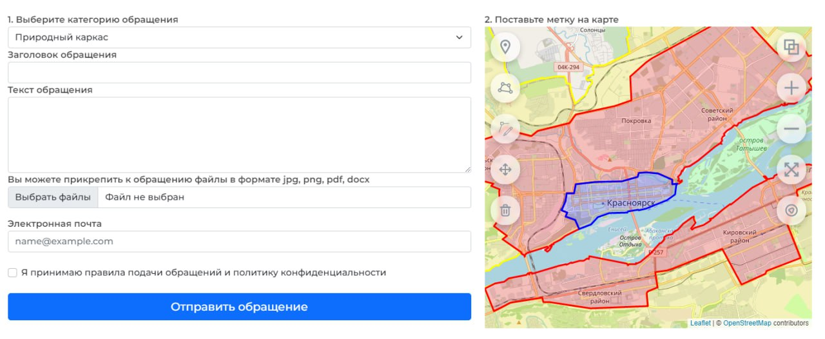

Просмотр всех предложений и оценка
- Для того что бы ознакомится со всеми предложениями необходимо перейти в соответствующий раздел, для этого нажмите на кнопку, раположенную вверху страницы.
На этой странице будет отображены все опубликованые обращения, для более подробного ознакомления с обращением необходимо нажать категорию обращения (пример 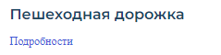), после ознакомления можно оценить обращения нажав на кнопку.
- Для того что бы ознакомится со всеми предложениями необходимо прокрутить вниз страницы до раздела с категориями предложений. На карте будут отображаться метки, метки покрашены в цвет категории предложений. Необходимо нажать на метку и откроется карточка где можно подробно ознакомится с текстом обращения и оценить его нажав на кнопку.

